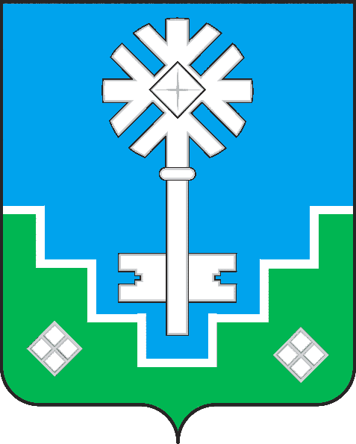

МУНИЦИПАЛЬНОЕ ОБРАЗОВАНИЕ

«ГОРОД МИРНЫЙ» МИРНИНСКОГО РАЙОНА РЕСПУБЛИКИ САХА (ЯКУТИЯ)
ГЛАВА ГОРОДА

САХА РЕСПУБЛИКАТЫН МИИРИНЭЙ ОРОЙУОНУН

«МИИРИНЭЙ КУОРАТ» МУНИЦИПАЛЬНАЙ ТЭРИЛЛИИ
КУОРАТ БАhЫЛЫГА

ПОСТАНОВЛЕНИЕ

УУРААХ

от «_11_» __06_ 2021 г. № _21/21-ПГ_
О проведении публичных слушаний по проекту
внесения изменений в проект планировки с проектом
межевания территории 13 квартала г. Мирного
Республики Саха (Якутия) в части объединения
земельных участков (кадастровые номера
14:37:000313:46 и 14:37:000313:538)
В целях обеспечения устойчивого развития территорий и установления границ земельных участков, установления границ зон планируемого размещения объектов капитального строительства, соблюдения права человека на благоприятные условия жизнедеятельности, прав и законных интересов правообладателей земельных участков и объектов капитального строительства, в соответствии с главой 5 Градостроительного кодекса РФ, ст. 14 Федерального закона от 06.10.2003 № 131-ФЗ «Об общих принципах организации местного самоуправления в Российской Федерации», Уставом МО «Город Мирный», решениями городского Совета от 26.05.2016 № III-37-4 «Об утверждении Правил землепользования и застройки МО «Город Мирный» в новой редакции» и от 27.05.2019 № IV-21-2 «Об утверждении Порядка организации и проведения общественных обсуждений или публичных слушаний по вопросам градостроительной деятельности на территории МО «Город Мирный», с учетом Постановления городской Администрации от 10.02.2021 № 170 «О принятии решения о подготовке проекта внесения изменений в проект планировки с проектом межевания территории 13 квартала г. Мирного Республики Саха (Якутия)»:
ПОСТАНОВЛЯЮ:
1. Провести публичные слушания по проекту внесения изменений в проект планировки с проектом межевания территории 13 квартала г. Мирного Республики Саха (Якутия) в части объединения земельных участков (кадастровые номера 14:37:000313:46 и 14:37:000313:538)
2. Назначить:
1) дату и время проведения публичных слушаний – 13 июля 2021 г. в 16-30 часов;
2) место проведения публичных слушаний – г. Мирный, ул. Ленина, д. 11, каб. 112 в режиме онлайн с трансляцией на официальном канале YouTube городской Администрации по ссылке – https://youtu.be/dQ5PPII-3eI;

3) ответственными за обеспечение организации и проведения публичных слушаний - управление архитектуры и градостроительства городской Администрации (Сафонова С.А.).
3. Управлению архитектуры и градостроительства городской Администрации (Сафонова С.А.):
1) совместно с Отделом по связам с общественностью и СМИ (Гуляева О.А.) обеспечить опубликование извещения в печатных средствах массовой информации (общественно-политическая газета «Мирнинский рабочий») согласно приложению к настоящему Постановлению и необходимых материалов по вопросу публичных слушаний на официальном сайте городской Администрации https://мирный-саха.рф/;
2) направить извещения о проведении публичных слушаний правообладателям соседних земельных участков и объектов капитального строительства, расположенных в границах кадастрового квартала 14:37:000313.
4. Участникам публичных слушаний направлять предложения, замечания и рекомендации по вопросу публичных слушаний до 12 июля 2021 г. непосредственно в управление архитектуры и градостроительства городской Администрации (ул. Ленина, д. 11, каб. 112) и (или) на электронный адрес uaig@gorodmirny.ru.
5. Опубликовать настоящее Постановление в порядке, установленном Уставом МО «Город Мирный».
6. Контроль исполнения настоящего Постановления возложить на 1-го Заместителя Главы Администрации по ЖКХ, имущественным и земельным отношениям Медведь С.Ю.
И.о. Главы города И.Н. Корытова

Приложение
к Постановлению Главы города
«_11_»_06_ 2021 № _21/21-ПГ_

ПУБЛИЧНЫЕ СЛУШАНИЯ
13 июля 2021 года в 16 часов 30 минут в режиме онлайн по ссылке https://youtu.be/dQ5PPII-3eI на канале YouTube состоятся публичные слушания по проекту внесения изменений в проект планировки с проектом межевания территории 13 квартала г. Мирного Республики Саха (Якутия) в части объединения земельных участков (кадастровые номера 14:37:000313:46 и 14:37:000313:538).
Материалы слушаний размещены на официальном сайте городской Администрации https://мирный-саха.рф/.

Пресс-служба мэрии

